| 学习对象
公司产品副总，产品总监、经理和产品规划负责人相关业务部门骨干人员等

| 项目讲师
原华为欧洲商业咨询部副总监、战略与市场规划部市场经理 汪瀛
原华为IPD第一任项目经理，质量、成本、运作管理部部长 刘红革
原华为IPD项目资深设计与实施负责人 曹飞龙

向华为学习产品规划、开发与上市的全流程

课程名称 | 课时 | 时间 | 单价
向华为学习产品研发与管理体系（精品班）  *本课程原价为28800元／人，将在2017年第二期恢复原价。 | 3天2晚 | 3月23－25日 | 19800（体验价*）

模块1: 产品价值规划与产品战略规划（1.5天）
模块2: IPD产品模式：基于客户需求和保证市场成功的产品实现体系（1天）
模块3: 业界标杆企业的产品营销流程化运作（0.5天）
模块4: 向华为学习：产品上市与全生命周期管理（0.5天）

| 学习目标
产品创新已经成为现代企业尤其高科技企业赢得未来竞争的不二法门，然而中国企业在产品及技术创新方面普遍效果不佳，产品缺乏竞争力，只好大打价格战，技术进步缓慢，根本谈不上核心技术突破。是企业不重视研发吗？在研发方面投入不足吗？有些企业也许是，但大多数企业应该说对研发是非常重视的，也建立了一支颇具规模的研发队伍。然而，由于缺乏前瞻性的、有效的产品战略及规划，致使开发的大量产品真正成为拳头产品的很少，经常开发错误的产品或不合适的产品，而且开发的众多产品缺乏一致的定位和特色，缺乏核心技术和产品平台支撑，模块/组件的共享性很差，产品创新效率低下。

所以，制定正确的产品战略和清晰的产品规划是产品创新的首要环节和重中之重。在产品开发之前，如何确定正确的方向和定位，制定前瞻性的、有效的产品规划，以确保在正确的时间、开发正确的产品，是企业高层、产品管理人员需要提升的关键能力。

目前产品在完成交付后，基本上交由各功能部门自行运作，没有实现产品价值的最大化，从产品上市到退市时间段内的活动，都是以被动响应为主，各部门之间的工作衔接也以问题触发式为主，协调工作困难重重，产品迟迟无法有效推出，或市场多种版本管理处于混乱状态，客户满意度不断下降等等。如何提高产品生命周期的收入，降低产品运作成本，并保障客户满意度；如何实现从问题解决到生命周期经营，从不懂规则到按EOX规则运作，从存量负担到存量增收和盈利。

将产品开发各阶段用门槛分开，建立起结构化流程，形成以客户需求为驱动、跨部门团队运作、基于事实的决策的运作方式，帮助企业把产品成功推向市场，获取商业成功。这些都是本项目学习的内容。

课程模块1
向华为学习：产品价值规划与产品战略管理（1.5天）

| 主讲专家
汪瀛 原华为欧洲商业咨询部副总监、战略与市场规划部市场经理

| 学习目标
■ 掌握产品战略框架，理清公司战略与产品战略的关系
■ 认识从产品角度制定规划的误区，建立市场驱动的规划思路
■ 了解如何建立产品战略及规划的组织保障机制
■ 了解企业在产品战略及规划中最容易遇到的问题、解决的思路和办法
■ 树立正确、系统的产品战略理念、原则和思维模式
■ 学习成功企业在产品战略及规划方面的经验，吸取失败企业的教训
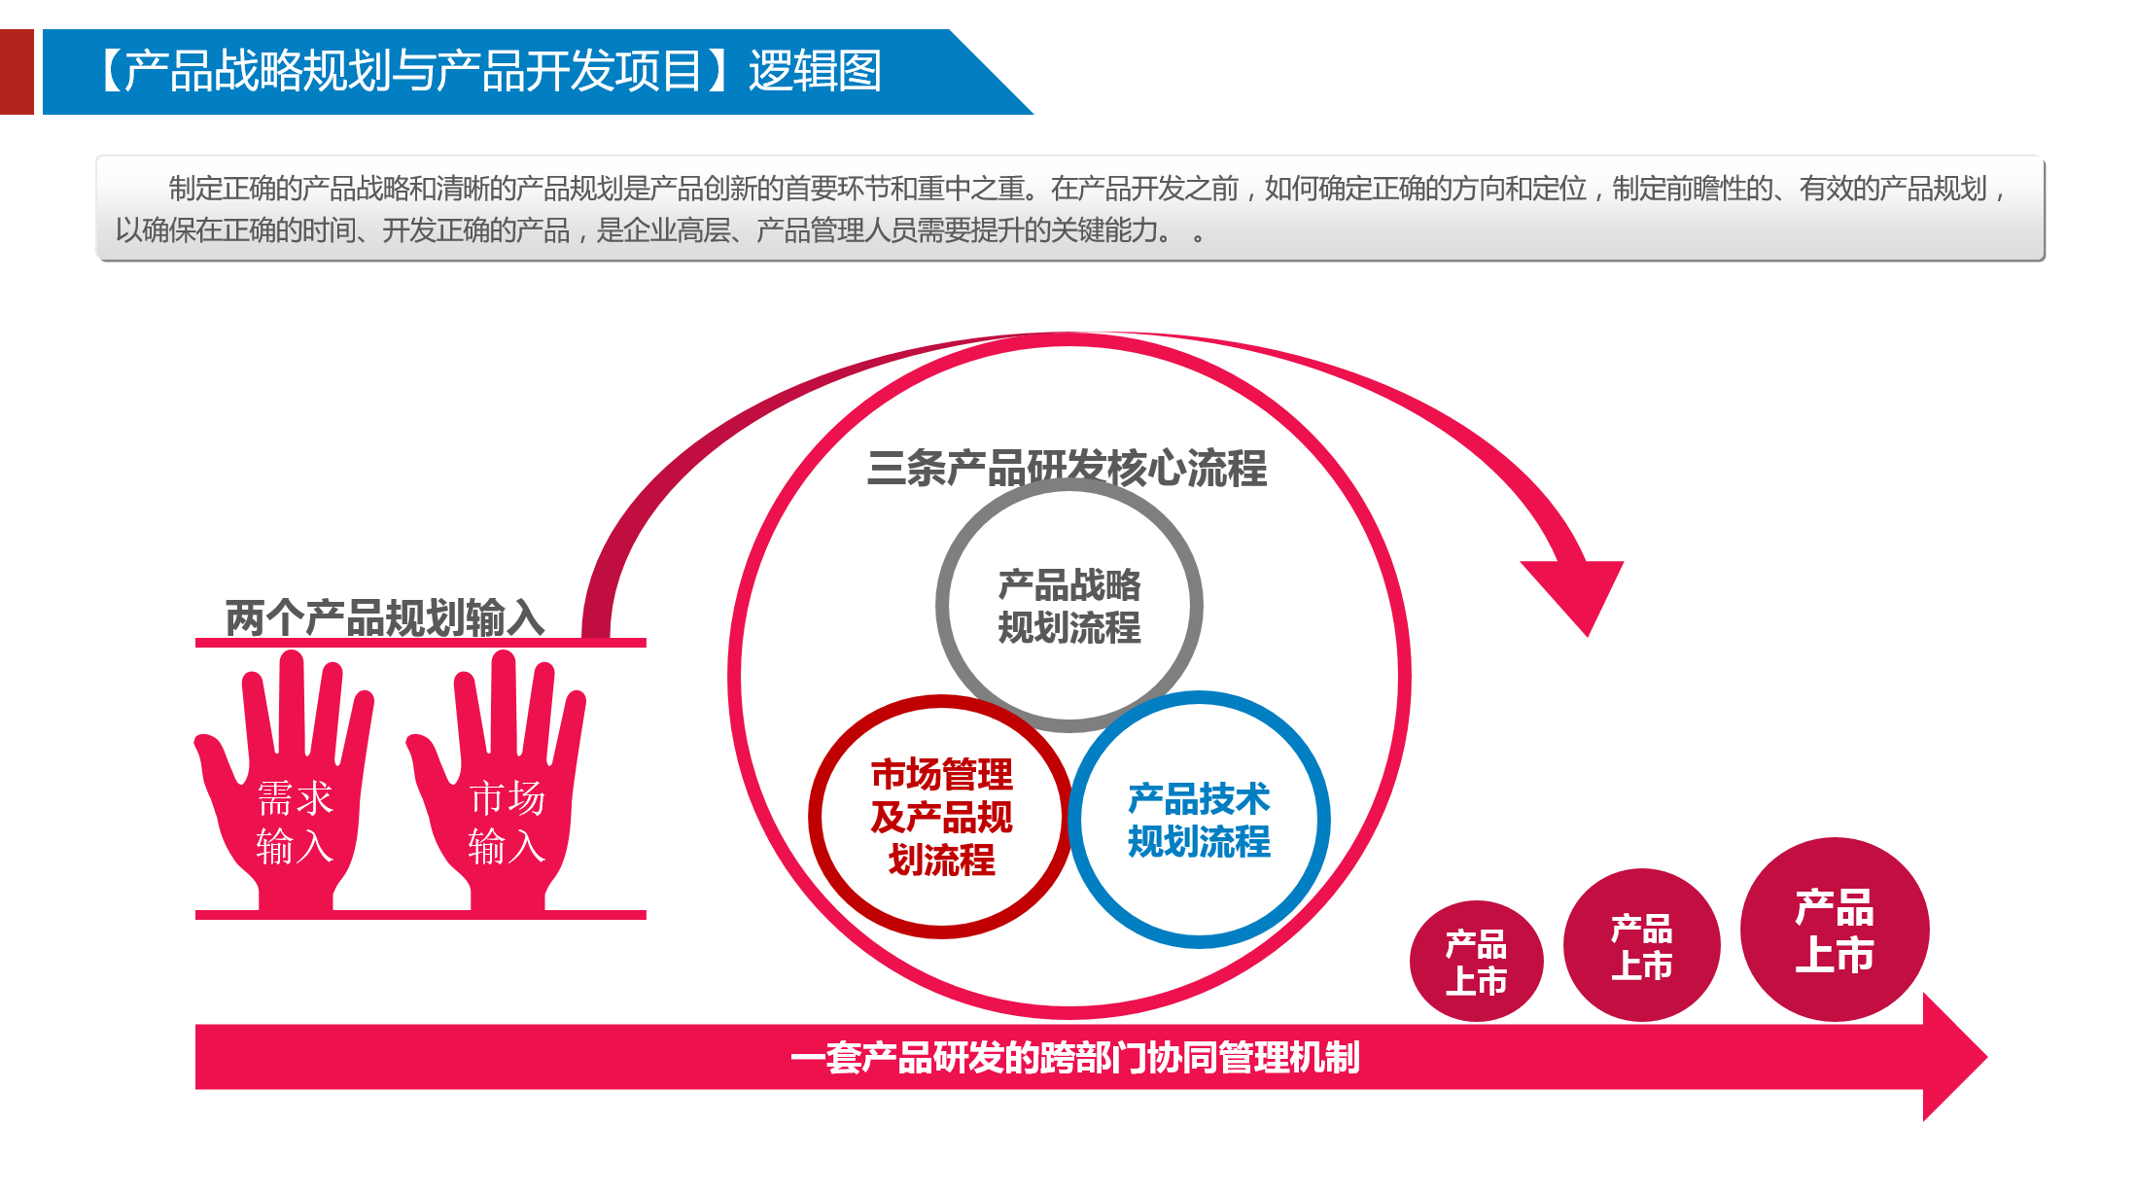
■ 掌握产品战略及规划的程序及方法

| 课程大纲
一、以产品为中心的价值创造
1、从价值链看产品经营
2、业界在产品价值链上出现的问题及困扰
- 产品上市目的不清晰，市场成功概率低；
- 产品从规划到上市到退市没有计划，公司整体运营成本高，收入和利润达不到预期要求；
- 产品管理的组织从前端市场到后端开发各个部门缺乏协助，产品价值得不到的最大化体现，企业内耗严重；
- 客户声音不能有效反馈到产品升级，错失产品迭代机会
3、华为是如何解决这些问题与困扰
- 以产品为中心的价值创造体系
- 提供能够打开市场喇叭口的战略规划机制与实践
- 高效研发体系的能力构建
- 构筑产品实现、上市和生命周期管理的体系， 让持续市场成功成为可能
- 构建以客户为中心，基于项目的销售体系
研讨一：企业实际案例分享

二、产品战略及规划的框架
- 产品战略及规划的框架——产品战略“金字塔”、案例分析
- 产品战略和公司战略的关系
- 公司战略规划之核心战略愿景（案例：华为与苹果公司）
- 公司产品线组合战略（波士顿、明星业务、现金牛业务、问号业务、瘦狗业务）
研讨二： 战略控制点案例分析

三、产品战略及规划的方法论及组织保障
- 市场管理（MM）是什么？
- 市场管理流程的六个步骤
- 国内企业产品规划工作的四个阶段
- IPMT的构成及职责
- PMT的构成及职责
- IPMT、PMT设置方式和利弊分析
- 思考及讨论：贵公司产品规划组织保障方面现状及存在问题？选择哪种团队方式？
研讨三（第一天晚上18:30—20:30）：
根据课程提供的基础案例材料信息，并结合所讲课程体系，思考：如果您负责公司今年的战略规划，您的战略机会点在哪里？如何抓住这些战略机会点？各小组完成后，进行各组展示研讨，相互点评，并由讲师点评总结。

四、产品线战略及规划的流程、步骤和方法
- 产品线战略及规划的流程（产品线MM流程）
- 产品规划层次
- 了解市场（成功的业务模式与失败的业务模式）
- 市场细分7步法
- 组合分析
- 制定细分市场业务计划
- 整合和优化产品线规划
- 管理业务计划并评估绩效
- 如何实施产品线MM流程
- 建立实施组织

IPD产品模式：基于客户需求，以市场成功为目标的产品实现（1天）
课程模块2

| 主讲专家
曹飞龙 原华为IPD项目资深设计与实施负责人

| 学习目标
- 学习业界产品经营管理的多种方法及其适用性，掌握IPD的精髓和核心思想
- 掌握业务决策的作用及意义，以及高层领导在其中的角色及职责
- 学习如何把握客户需求，掌握需求管理的组织结构及方法、工具的使用
- 学习如何提高产品开发效率，掌握结构化的产品开发流程及跨部门协作的团队理念
- 学习如何在产品设计中构筑质量和成本优势

| 课程大纲
一、如何看待IPD与产品经营管理之间的关系
本单元学习目标：了解IPD的概念及核心思想，以及能给产品经营管理带来的变革
- 从价值链看产品经营
2、业界在产品价值链上出现的问题及困扰
3、我们应该怎样去改善与解决？ 3.1 业界产品管理方法分析 3.2 业界产品管理方法优劣势对比
4、集成产品开发（IPD）的核心思想 4.1 IPD在企业实践的历程 4.2 IPD的核心思想

二、IPD——业界最佳的产品管理模式展现
本单元学习目标：通过IPD核心思想的讲解，学习到企业产品经营管理优化的方向
1、核心思想之一：把产品开发当做投资来管理 1.1 有竞争优势的产品组合 1.2科学的业务决策评审体系
2、核心思想之二：由市场驱动产品开发
2.1需求从哪里来？ 2.2如何真正的把握客户的需求？
2.3谁来管理需求？如何有效的管理需求？ 2.4如何保证客户需求完整、准确的转化为产品需求？
3、核心思想之三：快速高效的推出产品
3.1 结构化的产品开发流程 3.2 提升产品开发效率的最佳模式：异步开发 3.3跨部门协同的产品开发团队
4、核心思想之四：在设计中构筑质量和成本优势
4.1产品设计前端更多关注质量要求 4.2产品开发过程中要设定关键控制点
4.3通过总体策略降低采购及制造成本

三、IPD业务框架解析
本单元学习目标：学习IPD体系的整体框架及核心业务，对IPD有系统化的了解和思考
1、IPD体系的整体框架 1.1 IPD体系框架介绍 1.2各模块的结构和关系
2、IPD体系的核心业务 2.1各核心业务的介绍及运作模式

四、企业实施IPD如何能够落地？
本单元学习目标：了解企业实施IPD能够落地的方法论，掌握使其能够在企业持续优化的保障
1、企业实施IPD会遇到的问题和风险 2、业界各企业实施IPD成功与失败案例分享
3、企业实施IPD能够有效落地的“四力” 4、企业IPD持续优化的PDCA
研讨四：通过对产品实现过程的讲解，各小组学员有何疑问？
研讨五（第二天晚上18:30—20:30）：
基于前一日的产品规划，完成产品设计。
各小组完成后，进行各组展示研讨，相互点评，并由讲师点评总结。

课程模块3
业界标杆企业的产品营销流程化运作（0.5天）

| 主讲专家
刘红革 原华为IPD第一任项目经理，质量、成本、运作管理部部长

| 学习目标
- 学习业界标杆企业产品营销的精髓。
- 理解市场洞察对产品营销的价值所在，强化项目前期对宏观环境、客户需求、竞争环境的分析。
- 充分理解产品上市管理的意义所在，打好有策略、有准备的仗。
- 理解发挥组织协同的重要作用，通过信息流和能力的有效传递，做到力出一孔。

| 学习导语
对于企业而言，未来的发展存在着很大的不确定性，宏观环境、行业、技术的发展，客户需求、竞争环境随时都在发生变化，企业要如何应对未来变化莫测的市场挑战？在如此多变的环境中中国企业面临着诸多困局。目前中国企业在经营管理中面临的困局：
- 产品营销主要依赖价格竞争及客户关系，缺少对竞争环境和客户需求的洞察。
- 基于职能划分的组织对客户变化，市场变化不敏感，以客户为中心成为一种口号，无法落地。
- 项目成败依赖个人式的英雄，跨部门团队作战协同能力弱。
- 部门各自为政，相互之间沟通不畅，信息不共享，各部门对客户的沟通语言不一致。
- 市场管理能力弱，市场机会发现晚，每个项目都需要血拼，缺乏对市场的控制力与主动管理能力… …
我们希望通过对业界标杆企业产品营销核心的解析，来从侧面了解一个草根公司成长为世界500强、行业标杆的内因是什么？ 如何通过流程型组织的构建，来支撑“以客户为中心”的企业核心理念在业务中落地。如何在借鉴业界领先实践的基础上，结合企业实际情况，完成了流程架构的整体设计与持续优化，从而保证了流程体系在结构上处于领先水平。
我们需要用确定的管理规则来应对不确定的市场变化，流程化组织建设的目标：价值创造流程简洁高效、组织与流程匹配运作高效、管理体系集成高效、运营管理卓越、持续改进的质量文化与契约交付的项目文化已经形成。

| 课程大纲
一、产品营销的关键要素
- 产品营销的常见问题 2、产品营销的关注要点

二、目标市场洞察与细分
- 市场宏观环境分析 2、客户需求分析及客户细分 3、竞争分析 4、产品机会点识别

三、上市管理
- 基于目标细分市场的上市策略制定 2、目标客户策略 3、产品定价策略 4、产品营销宣传 5、上市的关键活动管理

四、营销组织建设
- 典型的营销组织 2、流程型营销组织的价值体现 3、营销组织的能力提升
研讨六：基于我们之前规划设计的产品，我们针对这款产品的营销策略有哪些？营销组织如何进行有效的配套？

课程模块4
向华为学习：产品上市与全生命周期管理（0.5天）

| 主讲专家
曹飞龙 原华为IPD项目资深设计与实施负责人

| 学习目标
■ 了解产品全生命周期管理的价值和意义，学习和理解产品全生命周期管理的整体框架和思路。
■ 学习和理解产品全生命周期管理的运行机制和绩效管理、终止管理的具体内容，了解如何进行生命周期管理。
■ 学习和理解产品全生命周期管理在IPD流程中的体现。
■ 掌握产品生命周期管理团队的组织结构，职责和团队运作方式，以及与各功能部门的关系。
■ 掌握IT系统在产品全生命周期中的应用。
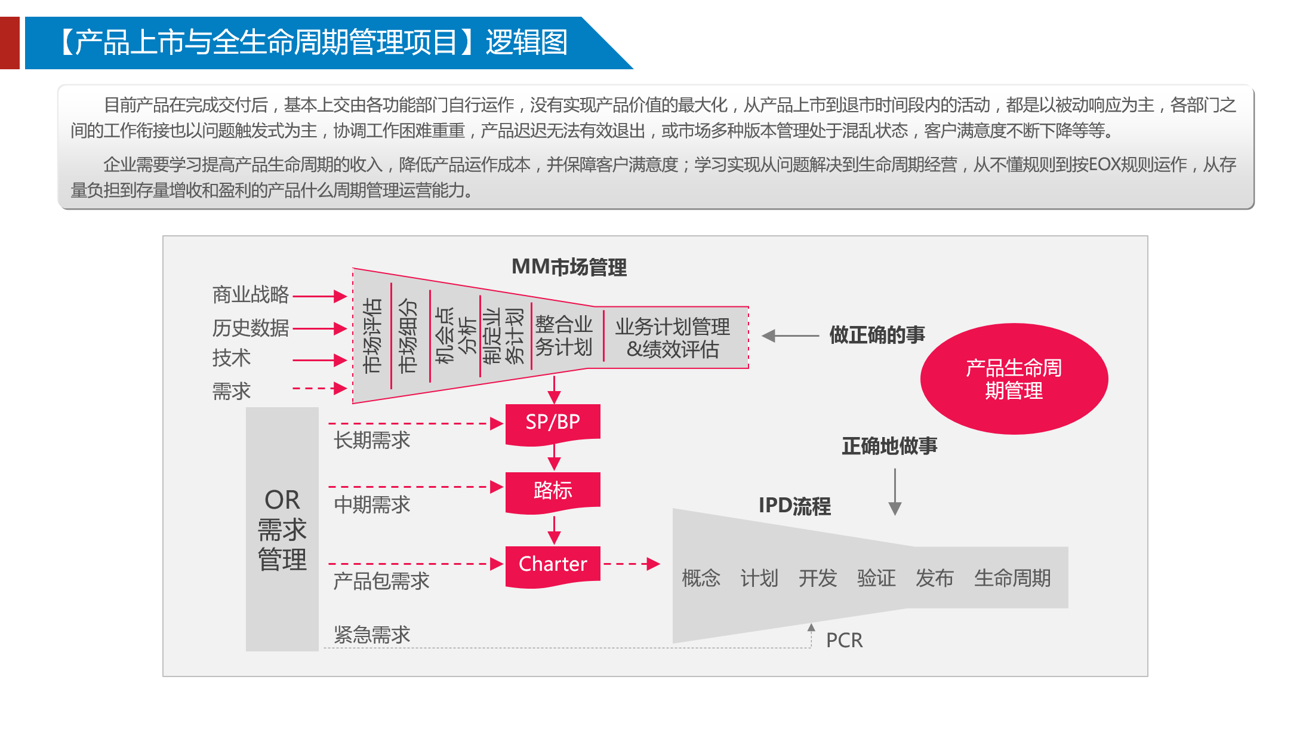| 课程大纲
一、为什么要进行产品生命周期管理？
- 产品生命周期管理的概念；
- 目前产品生命周期管理存在的主要问题有哪些？
- 生命周期管理的目的；
- 研讨：目前我司在产品的生命周期阶段存在哪些问题？

二、什么是生命周期管理？
- 产品的生命周期管理在IPD流程中的体现；
- 产品生命周期管理需要什么样的组织支撑？
- 生命周期管理的内容；
- 产品生命周期管理与绩效管理的挂钩
- 产品生命周期管理的范围；
- 生命周期管理的对象-产品终止管理（市场、制造、采购）；
- 研讨：参考业界优秀实践，我司的生命周期阶段的目的应该是什么？包括哪些业务？

三、生命周期怎么管理
- 产品生命周期管理的框架
- 生命周期阶段的主要活动
- 产品管理如何分类
- 驱动生命周期管理例行运作的关键机制
- 研讨：我司的产品类型是什么
- 针对不同产品类型，生命周期阶段的关注重点分别是什么
- 生命周期的计划管理
- 生命周期的绩效管理
- 生命周期终止管理

四、谁来管理生命周期
- 生命周期管理团队(LMT)在IPD重量级团队中的位置
- 生命周期管理团队（LMT）组成及其职责
- 生命周期管理团队（LMT）中个代表主要活动
- 生命周期管理团队的整体方案
- 研讨议题

五、功能部门如何支撑生命周期管理
- LMT技术服务扩展组组成
- LMT采购代表与功能部门的关系
- LMT制造扩展组组成及职责
- 研讨：公司各功能部门如何参与生命周期管理

六、如何实施生命周期管理优化
- 实施管理优化的总体思想
- 产品生命周期管理试点的建立、目的、内容和策略
- 建立试点计划(关键里程碑)
- 如何建立试点沟通机制
研讨七：基于各小组设计的产品，研讨产品上市后的运营管理策略

七、生命周期的IT支撑
- IT系统对产品全生命周期管理的重要性
- 公司级IT应用架构如何规划
- IPD IT应用架构—支撑EOX决策和绩效管理
- LTC IT 应用架构—支撑销售和服务绩效管理
- ITR IT应用架构-支撑服务绩效管理
- 研讨：IT如何支撑生命周期管理
- 附件：生命周期绩效分析报告模板
- 生命周期终止决策模板

| 咨询项目服务内容
现代以客户为中心的产品经理制改善传统功能型组织产品规划、研发到上市的串行、部门墙等问题，以市场为导向，打破部门界限，组建关注于产品的重量级跨部门团队，实现对产品的整体成功（客户满意、利润）， 包括对产品开发（质量、成本、进度、特性）和按时保质的整体交付（产品、资料等）负责。

为公司管理层提供一个管理流程和决策制度，持续地对主要业务要素进行监控，制定决策来平衡主 要业务，实现业务目标，并对绩效和业务结果承担责任。

咨询范围包括：
- 公司战略级产品规划与发展咨询
- 产品全生命周期管理体系的建设
- IPD产品开发与管理体系的建设

| 成功案例简介
案例名称 | 海康威视产品战略规划咨询项目
项目背景 | 海康威视是中国监控产品供应商，面向全球提供监控产品、技术解决方案与专业优质服务。海康威视认识到在高速增长下，公司所秉持的“市场为导向”和“研发为核心”的双核驱动的管理体系，需要持续有效协同，以保障公司的整体把握市场和应对市场的能力。
面临挑战 | ① 产品规划能力不足，缺乏路标规划，强依赖于供应商的交付节奏；  ② 需求缺乏管理，需求变动大，存在需求返工问题，没有清晰的需求传递渠道；  ③ 产品经理职责不清晰，缺乏客户化视觉，技术情节较重。
解决方案 | ① 建立marketing组织并定义职责；  ② 培养一批懂研发了解市场或者懂市场了解研发的潜在项目经理人选；  ③ 建立各产品线需求分层分类模型；  ④ 建立各产品线需求收集的渠道及操作指导；  ⑤ 针对研发体系及功能部门的重要人员开展针对性培训提升意识和能力；  ⑥ 辅导优化产品开发流程（总体技术方案、生产、产品上市）、客户化定制流程。
项目效果 | ① 建立了研发体系的战略管理机制。使研发体系的各个部门依托战略规划这个抓手，实现了部门及跨部门间的目标确立和实施协同，提升了研发体系的整体执行力；  ② 通过打通研发体系在战略规划层面上与市场和销售体系协同，更为有效地推进了“市场为导向”和“研发为核心”的双核驱动；  ③ 明确了产品线SP&BP模板及支撑部门的BP模版，通过引导和评审；  ④ 培养了一批掌握SP&BP的核心理念、工作方法和有实操经验的规划人员；  ⑤ 提前预见了海康在战略实施中技术管理体系建设的重要性，明确了技术管理体系建设的计划和方法。

| 项目专家简介
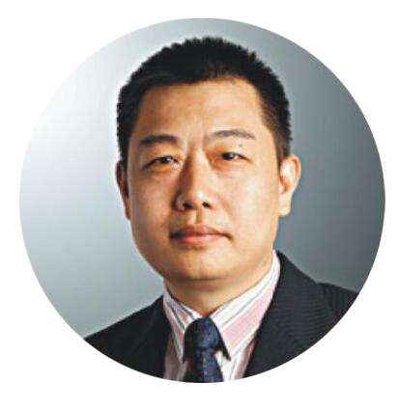
原华为IPD第一任项目经理，质量、成本、运作管理部部长 刘红革
- 专业领域：产品战略运营、产品研发、企业变革管理、产品系统工程。
- 工作经验：15年华为工作经验，历任华为中央研究院质量部部长、IPD变革项目副经理、智能业务部副总经理等职务。
- 任职IPD变革项目副经理期间，负责IPD的设计、推广、落地等工作，具有深厚的产品开发、研发管理和业务变革实施经验。
- 长期致力于产品规划、产品开发、业务分层、产品平台及技术开发管理等方面工作，具有深厚的实操与咨询经验。
- 主要参与咨询服务过的企业：星网锐捷，中国电子科技集团，迈瑞，东明电机，九阳集团，聚光科技、海康威视、某军工企业、顺络电子、与德科技等。

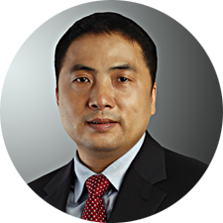
原华为IPD项目资深设计与实施负责人 曹飞龙
- 专业领域：研发管理、市场管理、企业架构设计。
- 工作经验：具有20余年通讯、金融、证券、安防、LED等多个行业的研发、销售、人力资源等工作经验，历任业务部副总监、研发干部处处长、产品经理等职务。
- 作为华为IPD项目成员期间，全程参与该企业的IPD设计、推广等工作；作为负责人，负责CMMI体系在大型企业智能业务产品线的全线推广，有深厚的产品研发和变革管理实施经验。
- 多年企业管理咨询经验，担任多个IPD管理咨询项目的项目经理，具有丰富的变革项目管理和实施经验。
- 主要参与咨询服务过的企业：南瑞集团、中国中车、海康威视、锐捷网络、净雅集团、东方精工、迈瑞医疗、巨鲨医疗、与德科技、某军工企业、华立科技、顺络电子、思源电气、东明电机、黎阳航空等。

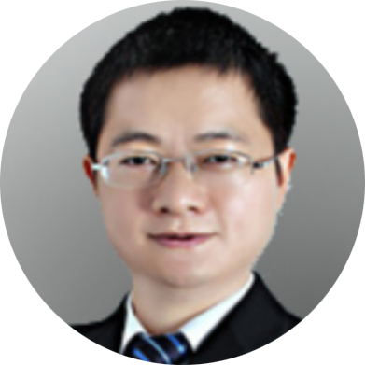
原华为欧洲商业咨询部副总监、战略与市场规划部市场经理 汪瀛
- 专业领域：战略运营、产品管理、需求管理、市场营销。
- 工作经验：15年通讯和半导体领域工作经验，其中，10年华为工作经历，历任欧洲商业咨询部副总监，战略与Marketing规划部无线市场经理，Intel的大客户部经理等职务。
- 在华为服务期间，和多个业界专业咨询公司合作，参与公司中长期发展规划流程的制定，完成超过20个商业计划（BP）咨询项目，包括英国Vodafone、英国O2、法国SFR、瑞典Telenor等客户，2008-2011年负责欧洲地区部战略规划和客户痛点分析的落地和实施。
- 主要参与咨询服务过的企业： 海康威视、迈瑞、思源电气、顺络电子、共济科技等。

| 往期回顾
